GENTIA
MANUAL DE CAPACITACIÓN · CAP-10

Bancos y conciliación bancaria
Guía operativa paso a paso para ejecutar el proceso de forma controlada y auditable en GENTIA ERP.
Audiencia | Tesorería, Contabilidad y supervisores financieros
Versión | 1.0
Fecha | 28 de octubre de 2026
Ambiente | Capacitación / Pruebas
Clasificación | Uso interno
Las imágenes utilizan datos ficticios de capacitación. No contienen credenciales ni información productiva.

CAP-10 · Manual de Bancos y conciliación bancaria
Contenido
- Objetivo y alcance
- Prerrequisitos
- Ruta de acceso
- Flujo general
- Procedimiento paso a paso
- Controles clave
- Errores frecuentes
- Ejercicio práctico
- Checklist de validación

1. Objetivo y alcance
Objetivo | Importar extractos, conciliar ERP contra banco, registrar cargos no contabilizados y cerrar con diferencia cero.
Audiencia | Tesorería, Contabilidad y supervisores financieros
Alcance | Configuración, operación, controles, excepciones, evidencia y validación del tema Bancos y conciliación bancaria.
Regla de seguridad: confirme siempre la empresa activa, el rol activo y el período antes de guardar una operación. Nunca comparta contraseñas, enlaces de recuperación ni secretos técnicos.

2. Prerrequisitos
- Bancos, cuentas y monedas vinculados a la subsidiaria.
- Saldo de apertura o auxiliar bancario cargado.
- Extracto admitido disponible.
- Fecha de conciliación definida.

3. Ruta de acceso
- Catálogo de extractos bancarios
- Informe Bancos y Conciliación
- /bank-fees.html
- /quadratic-bank-reconciliation.html
- Transferencias, depósitos y cheques

4. Flujo general
- Cuenta y fecha
- Extracto
- Movimientos ERP
- Coincidencias
- Ajustes
- Tránsitos
- Cierre
- Prueba de efectivo
5. Procedimiento paso a paso
1

Seleccionar contexto
Elija subsidiaria, banco, moneda, cuenta y fecha. La cuenta se presenta como Banco – número – moneda.
Verifique: El saldo según libros corresponde a esa cuenta y fecha.
2

Registrar el extracto
Cree o elija fecha, cuenta, saldo inicial y final con formato numérico; confirme que pertenece a la empresa activa.
Verifique: La lista muestra cuenta completa y saldos legibles.
3

Importar movimientos
Valide fecha, referencia, descripción, signo y monto del archivo antes de confirmar.
Verifique: Los movimientos aparecen una vez y reconstruyen el saldo final.
4

Revisar movimientos ERP
Compruebe depósitos, cobros, pagos, cheques, transferencias y asientos hasta el corte.
Verifique: El panel ERP muestra cantidad y total esperados.
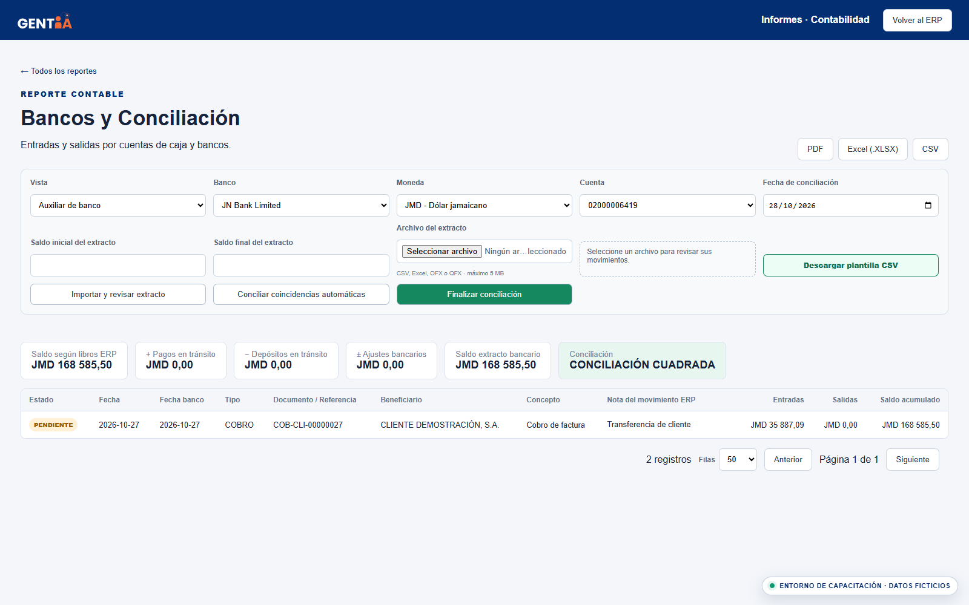Figura 1. Auxiliar de bancos
5

Conciliar automáticamente
Ejecute coincidencia por monto, moneda, fecha y referencia; revise propuestas con montos repetidos.
Verifique: Los pares confiables cambian a Conciliado.
6

Conciliar manualmente
Seleccione un movimiento ERP y uno bancario, compare notas y confirme el vínculo.
Verifique: Ambos quedan enlazados y salen de pendientes.
7

Registrar comisiones
Marque cargos no registrados y use Registrar comisiones; confirme 631002, departamento Administrativo y referencia.
Verifique: Se crean asientos sin duplicar movimientos.
8

Gestionar tránsitos
Clasifique cheques pendientes y depósitos en tránsito con fecha y referencia hasta que aparezcan en banco.
Verifique: Los totales alimentan la ecuación y tienen detalle.
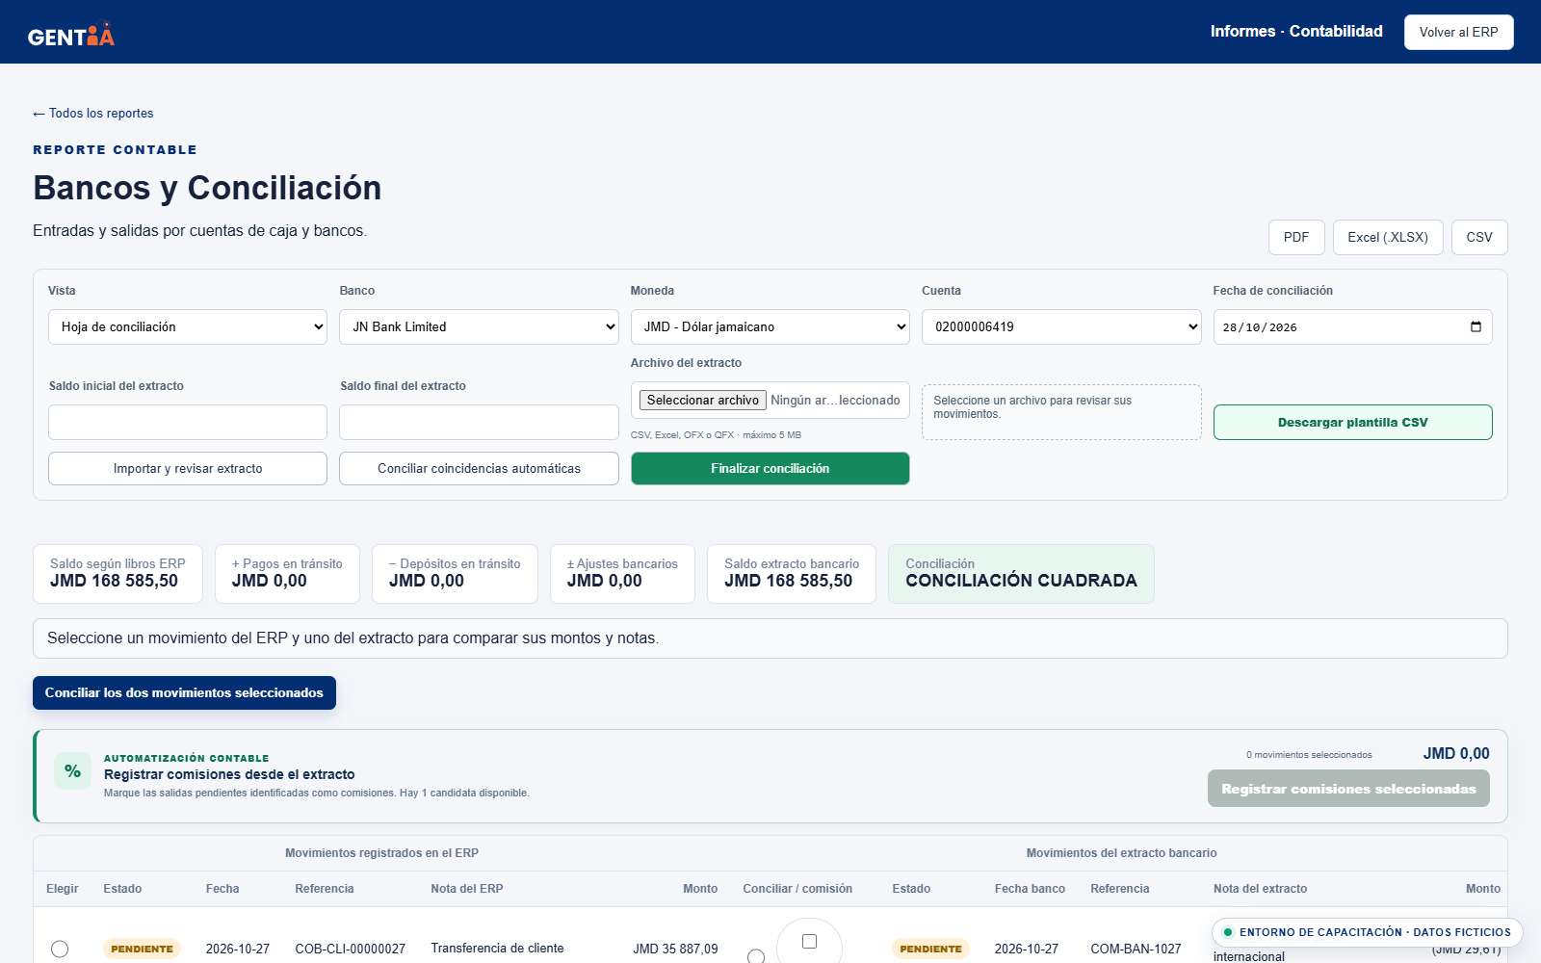Figura 2. Hoja de conciliación y comisiones del extracto
9

Registrar ajustes
Use ajustes solo para cargos, intereses o errores soportados; corrija el origen cuando sea posible.
Verifique: Cada ajuste tiene cuenta, dimensión y asiento balanceado.
10

Validar y finalizar
Compare ERP ± tránsitos ± ajustes con el saldo final y cierre solo con diferencia cero.
Verifique: Muestra Conciliación cuadrada y genera PDF auditable.
11

Preparar prueba de efectivo
Compare cuatro columnas: saldo inicial, ingresos, egresos y saldo final entre libros y banco.
Verifique: Toda diferencia se explica con partidas identificadas.

6. Controles clave
- Cuenta filtrada por empresa y moneda.
- Archivo no duplicado.
- Coincidencias repetidas revisadas.
- Comisiones una sola vez en 631002 y Administrativo.
- Tránsitos con referencia y antigüedad.
- Cierre con cero o excepción aprobada.

7. Errores frecuentes y solución
Situación | Acción recomendada
No aparecen movimientos ERP  Causa: Cuenta, moneda, filial, fecha o apertura no coincide. | Revise filtros, auxiliar y Mayor de la cuenta.
Extracto de otra empresa  Causa: Cuenta sin filtro de subsidiaria. | Elimine mediante procedimiento autorizado y cargue en la empresa correcta.
Saldo ilegible  Causa: Monto no normalizado. | Edite con dos decimales y confirme moneda.
Comisión duplicada  Causa: Movimiento procesado dos veces. | Revise estado y referencia; anule el duplicado con trazabilidad.

8. Ejercicio práctico

Conciliación con comisión
Importar cobros, pagos, una comisión y un cheque en tránsito.
- Elegir cuenta
- Importar
- Coincidir automáticamente
- Revisar
- Conciliar manual
- Registrar comisión
- Clasificar tránsito
- Cerrar
- Descargar PDF

Resultado esperado
Diferencia cero, comisión única y cheque identificado en tránsito.

9. Checklist de validación
- Contexto correcto
- Saldos revisados
- Archivo único
- ERP completo
- Coincidencias verificadas
- Comisiones registradas
- Tránsitos soportados
- Ajustes aprobados
- Diferencia cero
- PDF archivado
GENTIA ERP · CAP-10 · Versión 1.0 · 28 de octubre de 2026

